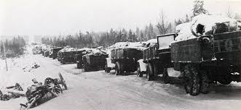

RETKI HISTORIALLISELLE RAATTEENTIELLE
JA JYLHÄNKAUNIISEEN KUUSAMOON
26.-29.9.2023 ti - pe (4 pv)

Matkalla tutustumme Raatteentien taistelun tapahtumapaikkoihin Suomussalmella
sekä Kuusamossa Oulangan upeaan kansallispuistoon ja sen vaikuttavaan luontoelämykseen,
Suomen komeimpaan vesiputoukseen Kiutakönkääseen.
Vierailemme myös Kalle Päätalon mielenkiintoisessa nuoruudenkodissa Taivalkoskella
sekä Jalavan kauppaan. Puijon upeat näkymät paluumatkalla.

MATKAOHJELMA

1. päivä (ti) Rauma – Eurajoki - Pori – Jyväskylä – Kuopio – Kajaani – Suomussalmi

Lähdemme klo 6:15 Rauman linja-autoaseman, Eurajoen, Luvian sekä Porin matkakeskuksen kautta pitkin kaunista Järvi-Suomen tietä Jyväskylään ja edelleen Suomussalmelle. Majoitumme kolmeksi yöksi Kiannon Kuohut kylpylähotelliin. Illallisen nautimme hotellin ravintolassa. Kylpylän käyttö sisältyy majoitushintaan kylpylän aukioloaikoina.

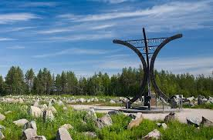
2. päivä (ke) Raatteentie

Hotelliaamiaisen jälkeen lähdemme Raatteentien kierrokselle sotahistoriaan erikoistuneen oppaan johdolla.
Opaskierroksen aikana tutustumme merkittäviin taistelupaikkoihin ja alueella oleviin muistomerkkeihin, kuten vaikuttavaan Talvisodan Monumentti kivikenttään ja sen keskellä olevaan Avara Syli muistomerkkiin. Merkittävä vierailukohde on myös Talvisotamuseo, jossa on runsaasti nähtävää, talvi- ja jatkosodan kalustoa ja erilaista esineistöä. Kierroksen aikana nautimme perinteisen hernesopan aidossa taistelumaastossa. Illallinen tarjoillaan hotellin ravintolassa ja ennen illallista on mahdollisuus nauttia kylpylän virkistävistä palveluista.

”Suomussalmella tehtiin ihmeteko,
joka jää sotahistorian kirkkaimmaksi tähdeksi”
Presidentti Kyösti Kallio

3. päivä (to) Suomussalmi – Taivalkoski – Kuusamo – Suomussalmi

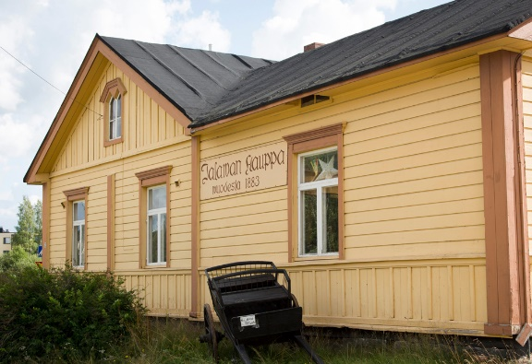
Aamiaisen jälkeen ajamme aluksi Taivalkoskelle, jossa sijaitsee kirjailija ja professori Kalle Päätalon lapsuudenkoti Kallioniemi. Paikallisen oppaan kertomana, saamme todentuntuisen kuvan kansalliskirjailijamme kotiseudusta sekä pienviljelijä- ja metsä-työmiesperheen arkisesta elämästä. Pistäydymme myös vuonna 1883 perustetussa ja Kalle Päätalonkin tunnetuksi tekemässä Jalavan kaupassa, joka on Suomen vanhin edelleen toiminnassa oleva kauppa.

Iltapäivällä retkemme jatkuu päivän pääkohteeseen Kuusamossa. Halukkaat pääsevät kokemaan Oulangan kansallispuiston vaikuttavan luontokohteen Kiutakönkään, Suomen komeimpaan vesiputoukseen. Matkaa kävellen putoukselle noin yksi kilometri.
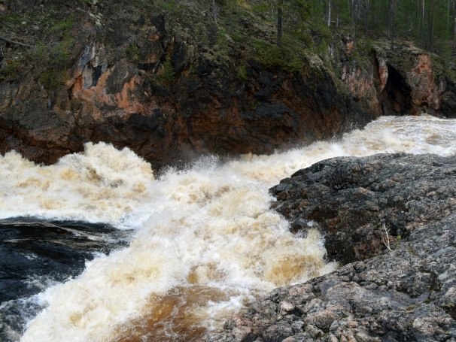

Luontokeskuksessa voimme tutustua monipuolisiin luontonäyttelyihin sekä auditorion videonäytöksiin. Maittavan Kiutakönkään kalakeiton nautimme luontokeskuksen Ravintola Talonpojassa.

Palaamme takaisin hotelliin ja illallisen syömme tuttuun tapaan hotellin ravintolassa.

4. päivä (pe) Suomussalmi – Kuopio (Puijo)

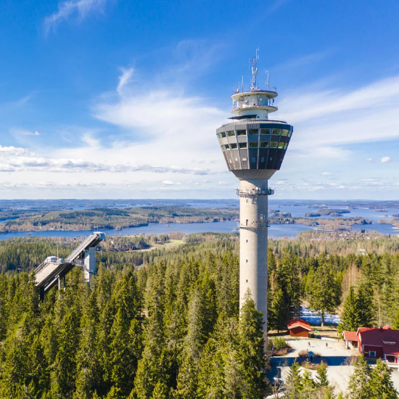
Aamiaisen jälkeen lähdemme kotimatkalle. Matkaamme Kuopioon Pohjois-Savoon missä nautimme maistuvan lounaan Puijon Majassa. Lounaan jälkeen pääsemme ihailemaan upeaa näköalamaisemaa Puijon näköalatornista 75 m korkeudesta. Kuopion jälkeen kotimatkamme jatkuu Jyväskylän, Parkanon, Porin kautta kohti Eurajokea. Eurajoella olemme noin klo 22:30 aikoihin.

Retken hinta on 490 €/hlö / 2 henkilöä samassa huoneessa
yhden hengen huone + 100 €

Hintaan sisältyy ohjelman mukainen bussimatka Lyttylän Liikenteen bussilla, aamupala Kitusen kievarissa Virroilla, hotellimajoitus kahden hengen huoneissa, 3 x aamiainen ja puolihoitoruokailut sekä kylpylän käyttö sen aukioloaikoina, opastetut kierrokset talvisotamuseossa ja Raatteentiellä sekä hernekeittotarjoilu, opastettu vierailu Kalle Päätalon nuoruudenkodissa, Jalavan kaupalla käynti, lounas Oulangan kansallispuiston ravintolassa, Puijon Majassa lounastarjoilu sekä Puijon näköalatorniin pääsy, polttoainelisämaksu sekä toimituskulut

Matkalle varattu paikkoja 46 henkilölle ja paikat täytetään ilmoittautumisjärjestyksessä.

Sitovat ilmoittautumiset 23.08.2023 mennessä

Alustava aikataulu

06:15 Rauman linja-autoasema

06:30 Eurajoki Super-Marketin piha

06:50 Luvia S-Market

07:15 Porin Matkakeskus

09:15 – 10:00 Kitusen kievari Neste aamupala sis. matkan hintaan

11:45 – 12:00 ABC Vaajakoski (Jyväskylä)

13:45 – 14:45 Juustoportti Kuopio (lounas omakustanteinen)

16:45 – 17:00 ABC Kajaani

18:30 Kylpylähotelli Kiannon kuohut

19:00 Päivällinen

__________________________________________________________________________________
Päivä Raatteentiellä

10:00 Opas Kiannon kuohuissa

16:00 Hotellilla

19:00 Päivällinen

Päätalo / Oulanka

8:30 Lähtö Hotellilta

9:45 – 10:30 Päätalon kotipaikka

11:00 – 12:00 Jalavan kauppa

13:45 – 16:45 Oulangan kansallispuisto sis. keittolounas

19:00 Päivällinen

Kuopio & Kotimatka

8:30 Lähtö Hotellilta

10:30 Tauko matkalla

13:00 – 14:00 Lounas Puijon majalla

14:00 – 15:00 Puijon näköalatorni

15:00 – 16:30 Ohjelmaa

16:30 Kotimatkalle

18:30 Tauko

21:45 Pori

22:00 Luvia S-Market

22:20 Eurajoki Super-market

22:50 Rauman linja-autoasema

Paluumatkan kellonajat ovat suuntaa antavia

